Методические рекомендации по использованию учебного пособия
по русскому языку в 9 классе
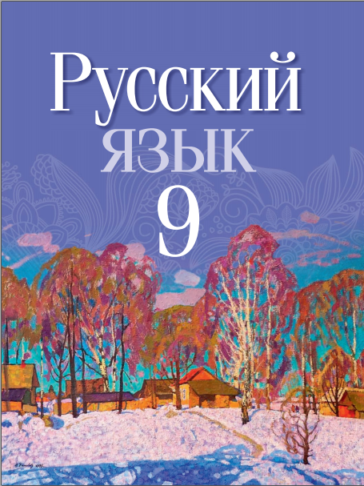

К 2019/2020 учебному году издано учебное пособие «Русский язык» для 9 класса учреждений общего среднего образования с белорусским и русским языками обучения (Минск: Национальный институт образования, 2019). Учебное пособие подготовлено в соответствии с учебной программой по учебному предмету «Русский язык» для 9 класcа. Авторы пособия – доктор педагогических наук, профессор Л.А. Мурина; доктор педагогических наук, профессор кафедры риторики и методики преподавания языка и литературы Белорусского государственного университета, професор Ф.М.Литвинко; кандидат филологических наук, профессор Н.М. Пипченко; доцент кафедры русского языка Белорусского государственного университета, кандидат филологических наук, доцент Е. Е. Долбик; кандидат педагогических наук, заведующий кафедрой риторики и методики преподавания языка и литературы Белорусского государственного университета, доцент И. В. Таяновская; учитель русского языка и литературы квалификационной категории «учитель-методист» ГУО «Романовичская средняя школы Могилевского района» С. Ф. Германович.
Учебное пособие подготовлено в соответствии с компетентностным подходом и направлено на реализацию основных целей языкового и литературного образования в учреждениях общего среднего образования:
формирование системы знаний о языке и речи, умений пользоваться русским языком во всех видах речевой деятельности, развитие средствами языка интеллектуальной, духовно-нравственной, коммуникативной, гражданской культуры учащихся;
приобщение учащихся к искусству слова, развитие у них художественного мышления и эстетических чувств, читательской и речевой культуры, формирование нравственно-эстетических ориентаций личности.
Учебное пособие соответствует требованиям, предъявляемым к учебникам нового поколения:
– в пособии представлен минимально необходимый и достаточный материал для качественного обучения по учебному предмету; некоторые темы учебной программы, имеющие теоретическое значение и не оказывающие существенного влияния на практическую речевую деятельность, переведены на уровень ознакомления («Синтаксическая синонимия», «Значение сложного предложения», «Средства связи и их роль в сложном предложении», «Сложноподчиненное предложение с несколькими придаточными частями: однородное и неоднородное соподчинение, последовательное подчинение»), что предусматривает формирование общего представления о конкретном языковом явлении и предполагает работу над умениями и навыками на практическом уровне;
– новый материал в учебном пособии подаётся с опорой на имеющиеся у учащихся знания в соответствии с методикой преподавания – от простого к сложному, от частного к общему – и направлен на формирование у учащихся аналитических и исследовательских умений и навыков, познавательного интереса, умений и навыков самостоятельной работы с учебным текстом (в пособии имеются рубрики «Вспоминаем и повторяем!», «Анализируем!» и др., определяющие для учащихся способы учебных действий и виды деятельности);
– использование в учебном пособии для ознакомления и работы с новым материалом различных методов: индуктивного (от наблюдений к выводам); дедуктивного (вывод подтверждается последующими наблюдениями); аналитического, совмещающего отдельные стороны разных методов, – позволяет формировать у учащихся умения и навыки находить нужную информацию, анализировать и интерпретировать её, оценивать и использовать для решения поставленной задачи;
– предлагаемый в учебном пособии материал упражнений в полной мере соответствует учебной программе и является достаточным для получения учащимися отметок, соответствующих пятому уровню усвоения учебного материала;
– материал упражнений направлен на реализацию межпредметных связей, формирование интеллектуальной, духовно-нравственной, коммуникативной, гражданской культуры учащихся;
– в пособии реализуется навигационная функция: имеются ссылки на компоненты учебно-методического комплекса по учебному предмету (в частности, на дополнительный материал, размещённый на электронном образовательном ресурсе (ЭОР) «Русский язык. 9 класс» национального образовательного портала (http://e-vedy.adu.by/); на задания (QR-коды) для проверки знаний с помощью смартфона или планшета).
Ссылки на ЭОР в новом учебном пособии позволят дифференцировать и индивидуализировать образовательный процесс, организовать работу с учащимися с разным уровнем образовательной подготовки и мотивации к изучению учебного предмета.
В учебном пособии используется система условных обозначений, помогающая ориентироваться в нём:
– условные обозначения для выполнения различных видов разбора (фонетического^{ф}, морфемного (по составу)^{с}, словообразовательного^{сл}, морфологического^{м}, орфографического^{о}, синтаксического ^{сн});
– знак * указывает на наличие толкования значения данного слова в словарике, прилагаемом к пособию;
– знаком ** отмечены упражнения и задания повышенной трудности;
– специальные значки указывают на задания из электронного ресурса, обязательный и дополнительный теоретический материал, задания по культуре и развитию речи;
– развитию познавательных интересов учащихся способствуют рубрики «Люди науки» (представлена именами выдающихся русских языковедов А. А. Реформатского и А. М. Пешковского), «Ученые пишут» (учащиеся знакомятся с фрагментами работ П. П. Шубы, Л. Успенского, Г. Граник,
С. Бондаренко, И. Постниковой, И. Подгаецкой, Д. Э. Розенталя, Б. Ю. Норманна и др.).
Каждая тема завершается рубрикой «Проверяем себя», содержащей вопросы для самоконтроля учащихся.
Обращаем внимание учителя на то, что порядок и образцы синтаксического разбора различных видов сложного предложения и предложений с прямой речью размещены на форзацах учебного пособия, что обеспечит свободное и регулярное обращение к ним как к справочному материалу.
Учебное пособие содержит систему упражнений, ориентированных на развитие культуры устной и письменной речи, формирование предметных и метапредметных компетенций учащихся, а также материал, направленный на обогащение словарного запаса, развитие грамматического строя речи, развитие связной речи учащихся.
Упражнения учебного пособия содержат достаточное количество познавательных текстов и заданий к ним, позволяющих учителю использовать текстоцентрический подход при формировании у учащихся умений и навыков практического использования знаний по синтаксису и пунктуации.
Повторение и закрепление ранее изученного материала по другим разделам языка (фонетика, лексика, словообразование, морфология, орфография) осуществляется через систему различных видов лингвистического разбора, дополнительных заданий к упражнениям, комплексных работ на основе текста, включающих задания тестового характера.
В пособии предлагаются тексты для написания подготовленных диктантов, различных видов изложений, сочинений, материалы для учебных сообщений на основе таблиц и схем.
Специальные параграфы посвящены изучению таких жанров речи, как отзыв и реферат.
Методический аппарат учебного пособия нацелен на активизацию познавательной деятельности, развитие интеллектуальных способностей учащихся, формирование умений сопоставлять языковые факты, самостоятельно выводить закономерности, аргументировать, делать выводы.
Учебное пособие по русскому языку рассчитано на творческое использование учителями-словесниками.

